22.04.2020 r.
- Edukacja polonistyczna.
Poznajemy dwuznak dź.
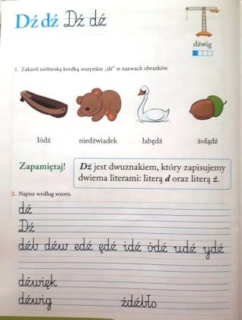

- Edukacja matematyczna.
Wykonaj kartę pracy.
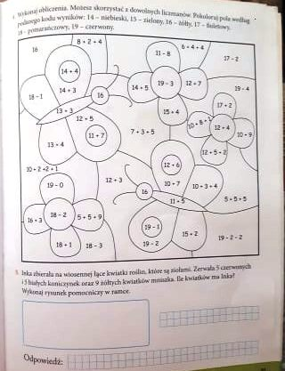

- Edukacja przyrodnicza.
Dzień Ziemi. Wykonaj zadania.
